Периодическое печатное издание Совета депутатов и администрации муниципального образования Утянского сельсовета
№ 18
02 июня 2023 г
издаётся с ноября
2006 г
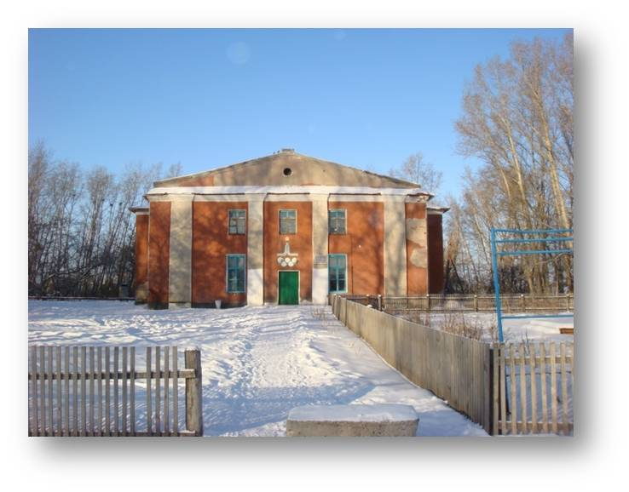
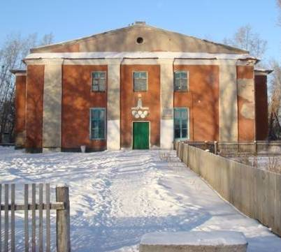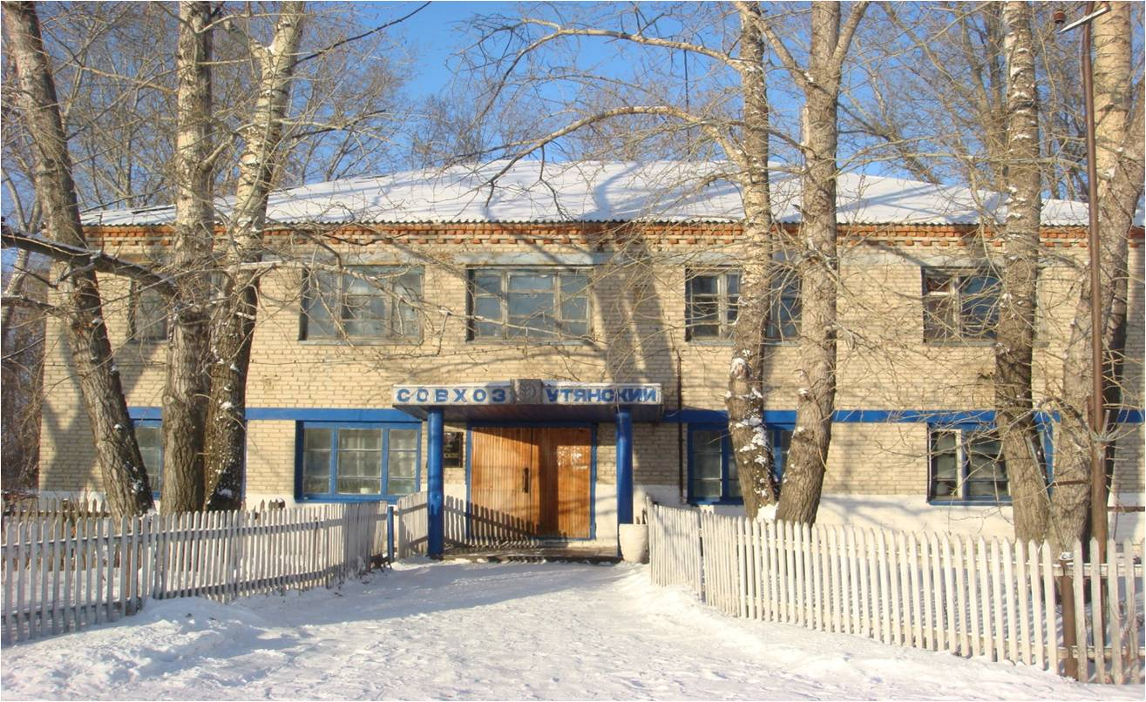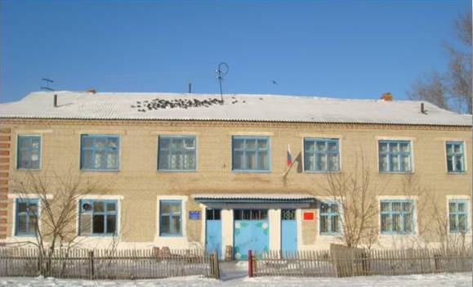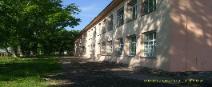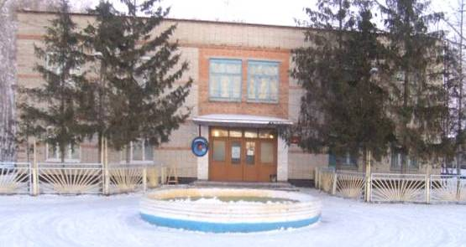

Случаи, в которых гражданин вправе отказаться от товара, приобретенного в
магазине

Продавец обязан своевременно предоставить потребителю необходимую и достоверную информацию о товарах, обеспечивающую возможность их правильного выбора (п. 1 ст. 495 ГК РФ; п. п. 1, 2 ст. 10 Закона от 07.02.1992 N 2300-1).
Информация о товаре доводится до сведения потребителя в технической документации, прилагаемой к товарам, на этикетках, маркировкой или иными способами (п. 3 ст. 10 Закона N 2300-1).
Если потребителю не предоставлена возможность незамедлительно получить при заключении договора информацию о товаре, он вправе, в частности, если договор заключен, в разумный срок отказаться от его исполнения и потребовать возврата уплаченной за товар суммы и возмещения других убытков. При отказе от исполнения договора потребитель обязан возвратить товар продавцу (п. 3 ст. 495 ГК РФ; п. 1 ст. 12 Закона N 2300-1).
Следует отметить, что при определении разумного срока необходимо принимать во внимание срок годности товара, сезонность его использования, потребительские свойства и т.п. (п. 36 Постановления Пленума Верховного Суда РФ от 28.06.2012 N 17).
В случае обнаружения в товаре недостатков, если они не были оговорены продавцом, потребитель также вправе отказаться от исполнения договора купли-продажи и потребовать возврата уплаченной за товар суммы. По требованию продавца и за его счет потребитель должен возвратить товар с недостатками (п. 1 ст. 18 Закона N 2300-1).
Под недостатком в товаре понимается несоответствие товара или обязательным требованиям, предусмотренным законом либо в установленном им порядке, или условиям договора (при их отсутствии или неполноте условий обычно предъявляемым требованиям), или целям, для которых товар такого рода обычно используется, или целям, о которых продавец был поставлен в известность потребителем при заключении договора, или образцу и (или) описанию при продаже товара по образцу и (или) по описанию (преамбула, ст. 4 Закона N 2300-1).
В частности, некоторые виды технически сложных товаров, в отношении которых не выполнено условие о предустановке программного обеспечения, странами происхождения которого является РФ или другие государства - члены ЕАЭС, могут быть признаны товаром с недостатком (преамбула, п. 4.1 ст. 4 Закона N 2300-1; Перечень, утв. Постановлением Правительства РФ от 18.11.2020 N 1867).
Соответствующее требование потребитель вправе предъявить продавцу или уполномоченной организации (уполномоченному ИП), а также изготовителю либо импортеру товара, если не истек установленный срок предъявления требования по недостаткам товара (п. п. 1, 2, 3, 6 ст. 18, п. п. 1, 5, 6 ст. 19 Закона N 2300-1).
Потребитель вправе отказаться от исполнения договора купли-продажи, потребовать возврата уплаченной за товар денежной суммы и вернуть непродовольственный товар надлежащего качества, который не подошел ему по форме, габаритам, фасону, расцветке, размеру или комплектации, если соблюдены следующие условия (п. 1 ст. 502 ГК РФ; п. п. 1, 2 ст. 25 Закона N 2300-1):
- с момента приобретения товара прошло не более 14 дней, не считая дня покупки товара. Продавец может установить более длительный срок возврата, поэтому информацию о сроках возврата товара необходимо уточнить у продавца или в документах на товар;
- приобретенный товар не был в употреблении, сохранены его товарный вид, потребительские свойства, пломбы, фабричные ярлыки, а также имеются доказательства приобретения товара у данного продавца - товарный или кассовый чек, иные документы, подтверждающие оплату товара. В то же время отсутствие указанных документов не лишает потребителя возможности ссылаться на свидетельские показания;
- на день обращения к продавцу аналогичный товар других размера, формы, габарита, фасона, расцветки или комплектации, необходимый покупателю, в продаже у него отсутствует, в связи с чем обмен приобретенного потребителем товара невозможен.
При этом следует учитывать, что некоторые непродовольственные товары надлежащего качества по общему правилу не подлежат обмену (например, предметы личной гигиены (зубные щетки, расчески и другие аналогичные товары), лекарственные препараты) (п. 1 ст. 25 Закона N 2300-1; Перечень, утв. Постановлением Правительства РФ от 31.12.2020 N 2463).
Вместе с тем возможность обмена таких непродовольственных товаров надлежащего качества может быть установлена продавцом (Постановление Верховного Суда РФ от 06.07.2016 N 307-АД16-7457 по делу N А56-57628/2015).
При соблюдении определенных условий потребитель может потребовать возврата уплаченных за товар денежных средств и вернуть товар надлежащего качества, приобретенный дистанционно. Если товар некачественный, вернуть его можно также при наличии оснований, указанных в разделе "Отказ от товара ненадлежащего качества" (п. п. 4, 5 ст. 26.1 Закона N 2300-1).
Отказаться от полученного товара, приобретенного таким способом, можно в следующие сроки (п. 4 ст. 26.1 Закона N 2300-1):
- в течение семи дней после передачи товара;
- в течение трех месяцев с момента передачи товара в случае, если информация о порядке и сроках возврата товара надлежащего качества не была предоставлена в письменной форме в момент доставки товара.
По общему правилу отказаться от товара в указанные сроки можно (за исключением лекарственных препаратов для медицинского применения), если соблюдены следующие условия (абз. 3, 4 п. 4 ст. 26.1 Закона N 2300-1; п. п. 13, 24, 26, 41, 45, 51 Правил N 2463; п. 43 Постановления Пленума Верховного Суда РФ N 17):
- сохранены товарный вид, потребительские свойства товара, а также имеется документ, подтверждающий факт и условия их покупки. При отсутствии такого документа можно ссылаться на другие доказательства приобретения товара у данного продавца, например на выписку с банковского счета, содержащую сведения, позволяющие идентифицировать покупку. При этом оплата потребителем товара путем перевода средств на счет третьего лица, указанного продавцом, не освобождает продавца от обязанности возвратить уплаченную за товар сумму при его возврате;
- товар не имеет индивидуально-определенных свойств, в силу которых он может быть использован исключительно вами.
При приобретении лекарственного препарата для медицинского применения дистанционным способом вы вправе отказаться от доставленного препарата надлежащего качества до оплаты заказа. В этом случае оплачивается только доставка (п. п. 1, 4 ст. 26.1 Закона N 2300-1; п. 26 Правил N 2463; п. п. 1, 2, 25 Правил, утв. Постановлением Правительства РФ от 16.05.2020 N 697).

Помощник прокурора Тимошенко Т.Е.

Случаи списания задолженности по оплате коммунальных услуг

Списание задолженности гражданина по оплате коммунальных услуг не распространено на практике и зачастую зависит от решения кредитора, в частности управляющей организации. Рассмотрим некоторые случаи.

1. Банкротство должника
Гражданин, имеющий задолженность по оплате коммунальных услуг, может быть освобожден от ее оплаты в случае признания его банкротом арбитражным судом либо в результате завершения процедуры внесудебного банкротства гражданина (ст. 2 Закона от 26.10.2002 N 127-ФЗ).
Гражданин при соблюдении определенных условий, в частности при наличии неисполненных денежных обязательств, общий размер которых составляет не менее 50 тыс. руб. и не более 500 тыс. руб., имеет право обратиться в МФЦ по месту жительства или месту пребывания с заявлением о признании его банкротом во внесудебном порядке (п. п. 1, 2 ст. 223.2 Закона N 127-ФЗ).
По завершении процедуры внесудебного банкротства гражданина он освобождается от дальнейшего исполнения требований кредиторов, указанных им в заявлении о признании его банкротом. Задолженность перед такими кредиторами, в том числе по коммунальным платежам, в общем случае признается безнадежной (п. п. 1, 2 ст. 223.6 Закона N 127-ФЗ).
Если внесудебное банкротство невозможно, признание гражданина банкротом осуществляется в судебном порядке.
Обратиться в арбитражный суд с соответствующим заявлением вправе сам гражданин, конкурсный кредитор и уполномоченный орган (например, ФНС России) (абз. 8, 9 ст. 2, п. 1 ст. 213.3 Закона N 127-ФЗ; п. 1 Положения, утв. Постановлением Правительства РФ от 30.09.2004 N 506).
По общему правилу указанное заявление принимается арбитражным судом при условии, что требования к гражданину составляют не менее чем 500 тыс. руб. и указанные требования не исполнены в течение трех месяцев с даты, когда они должны были быть исполнены (п. 2 ст. 213.3 Закона N 127-ФЗ).
Сам должник обязан обратиться в суд, если удовлетворение требований одного или нескольких кредиторов приводит к невозможности исполнения им денежных обязательств или обязанности по уплате обязательных платежей (далее - обязательства) в полном объеме перед другими кредиторами и общий размер таких обязательств - не менее 500 тыс. руб. (п. 1 ст. 213.4 Закона N 127-ФЗ).
Также гражданин, отвечающий признакам неплатежеспособности и (или) недостаточности имущества, вправе обратиться в арбитражный суд с заявлением о признании его банкротом в случае предвидения им своего банкротства при наличии обстоятельств, очевидно свидетельствующих о том, что он не в состоянии исполнить обязательства в установленный срок. В этом случае размер неисполненных обязательств значения не имеет (п. 2 ст. 213.4 Закона N 127-ФЗ; п. 11 Постановления Пленума Верховного Суда РФ от 13.10.2015 N 45).
В случае принятия арбитражным судом решения о признании гражданина банкротом вводится процедура реализации имущества гражданина. Все имущество, имеющееся у должника на дату принятия решения о признании банкротом и выявленное или приобретенное после этого, составляет конкурсную массу. Исключение составляет имущество, на которое не может быть обращено взыскание (п. п. 1, 2 ст. 213.24, п. п. 1, 3 ст. 213.25 Закона N 127-ФЗ; ч. 1 ст. 446 ГПК РФ; п. 1 Постановления Пленума Верховного Суда РФ от 25.12.2018 N 48).
По общему правилу требования кредиторов, не удовлетворенные по причине недостаточности имущества гражданина, считаются погашенными. После завершения расчетов с кредиторами гражданин, признанный банкротом, освобождается от дальнейшего исполнения требований кредиторов, в том числе от уплаты задолженности по коммунальным платежам (п. 6 ст. 213.27, п. 3 ст. 213.28 Закона N 127-ФЗ).

2. Списание задолженности по инициативе кредитора
Задолженность, по которой истек срок исковой давности, а также другие долги, нереальные для взыскания, могут быть списаны управляющей организацией или иным лицом, которому вносится плата за жилое помещение и коммунальные услуги, на основании данных проведенной инвентаризации, письменного обоснования и приказа (распоряжения) руководителя организации (п. 77 Положения, утв. Приказом Минфина России от 29.07.1998 N 34н).
В частности, это возможно в следующих случаях.

2.1. Списание задолженности в случае истечения срока исковой давности
Просроченная задолженность по внесению платы за жилое помещение и коммунальные услуги может быть взыскана кредитором в судебном порядке (ч. 15 ст. 155 ЖК РФ; п. 1 ст. 11 ГК РФ; ч. 1 ст. 3 ГПК РФ).
Если до вынесения судом решения по такому иску сторона спора заявит об истечении срока исковой давности, то суд откажет в удовлетворении иска (п. п. 1, 2 ст. 199 ГК РФ).
Общий срок исковой давности составляет три года. По обязательствам с определенным сроком исполнения течение срока исковой давности начинается по окончании срока исполнения (п. 1 ст. 196, п. 2 ст. 200 ГК РФ).
При этом следует учесть, что истечение срока исковой давности не является основанием прекращения обязательств, предусмотренным гл. 26 ГК РФ, а списание задолженности по оплате коммунальных услуг, по которой истек срок исковой давности, является правом, а не обязанностью кредитора (Апелляционные определения Московского городского суда от 16.10.2019 по делу N 33-46204/2019, от 04.09.2018 по делу N 33-38507/2018).
2.2. Списание задолженности при возвращении исполнительного документа взыскателю
Если в случае возбуждения в отношении гражданина-должника исполнительного производства по взысканию задолженности по оплате коммунальных услуг судебным приставом-исполнителем будет установлено, что у него отсутствует имущество, на которое может быть обращено взыскание, и все допустимые меры по отысканию такого имущества оказались безрезультатными, организация будет извещена о невозможности взыскания по исполнительному документу посредством постановления об окончании исполнительного производства (в случае поступления исполнительного документа в электронной форме) или об окончании исполнительного производства и о возвращении исполнительного документа взыскателю (в случае поступления исполнительного документа на бумажном носителе).
При этом организация может предъявить его к исполнению повторно в течение трех лет со дня вступления в силу решения суда, но не ранее шести месяцев со дня вынесения соответствующего постановления (ч. 1 ст. 21, п. 4 ч. 1, ч. 3 - 5 ст. 46 Закона от 02.10.2007 N 229-ФЗ).
Если же организация признает такой долг нереальным для взыскания, он может быть списан в вышеуказанном порядке (п. 77 Положения N 34н).
Однако еще раз отметим, что это является правом, а не обязанностью организации.

Помощник прокурора Тимошенко Т.Е.

Случаи заключения дополнительного соглашения к кредитному договору

Дополнительное соглашение к кредитному договору заключается при изменении его условий, в частности срока, процентной ставки, валюты кредита, условий по страхованию, обеспечению кредита и иных условий.
1. Общие положения о кредитном договоре
По кредитному договору банк или иная кредитная организация обязуется предоставить денежные средства (кредит) заемщику в размере и на условиях, которые предусмотрены договором, а заемщик обязуется возвратить полученную денежную сумму и уплатить проценты за пользование ею (п. 1 ст. 819 ГК РФ).
Договор потребительского кредита состоит из общих условий и индивидуальных условий. Общие условия договора потребительского кредита устанавливаются кредитором в одностороннем порядке в целях многократного применения. Индивидуальные условия договора потребительского кредита согласовываются кредитором и заемщиком индивидуально (ч. 1, 3, 9, 10 ст. 5 Закона от 21.12.2013 N 353-ФЗ).
К индивидуальным условиям, в частности, относятся сумма кредитного договора, срок и порядок его возврата, процентная ставка за пользование кредитом, информация о платежах, полная стоимость кредита.
2. Изменение условий кредитного договора
Изменение условий кредитного договора с потребителем в ряде случаев возможно только путем заключения дополнительного соглашения (п. 1 ст. 450 ГК РФ).
Так, по общему правилу по кредитному договору, заключенному с заемщиком-гражданином, банк не может в одностороннем порядке сократить срок действия этого договора, увеличить размер процентов и (или) изменить порядок их определения, увеличить или установить комиссионное вознаграждение по операциям (ч. 7 ст. 29 Закона от 02.12.1990 N 395-1; ст. 1 Закона от 14.07.2022 N 292-ФЗ).
Кредитор вправе в одностороннем порядке уменьшить процентную ставку, уменьшить или отменить плату за оказание услуг, предусмотренных индивидуальными условиями договора потребительского кредита, уменьшить размер неустойки (штрафа, пени) или отменить ее полностью или частично, установить период, в течение которого она не взимается, либо принять решение об отказе взимать неустойку (штраф, пеню), а также изменить общие условия договора потребительского кредита при условии, что это не повлечет за собой возникновение новых или увеличение размера существующих денежных обязательств заемщика по договору потребительского кредита (ч. 16 ст. 5 Закона N 353-ФЗ; п. 2 Постановления Пленума ВАС РФ от 14.03.2014 N 16).
3. Случаи заключения дополнительного соглашения к кредитному договору
Заключение дополнительного соглашения к кредитному договору чаще всего связано со следующим.

3.1. Пролонгация кредитного договора
Кредитным договором устанавливается срок, в течение которого заемщик обязуется вернуть сумму кредита (ч. 2 ст. 30 Закона N 395-1; п. 2 ч. 9 ст. 5 Закона N 353-ФЗ).
Как правило, погашение кредита осуществляется в соответствии с графиком.
Пролонгация кредитного договора заключается в изменении отдельных его условий, прежде всего срока возврата кредита, и может быть направлена на снижение или изменение даты ежемесячного платежа, на временную отсрочку уплаты очередного платежа или на увеличение срока кредитного договора. Пролонгация позволяет заметно снизить финансовую нагрузку на заемщика, однако общая переплата по процентам при этом, скорее всего, увеличится.
3.2. Изменение процентной ставки
Размер процентов за пользование кредитом может быть установлен в договоре с применением ставки в процентах годовых в виде фиксированной величины, с применением ставки в процентах годовых, величина которой может изменяться в зависимости от предусмотренных договором условий, в том числе в зависимости от изменения переменной величины, либо иным путем, позволяющим определить надлежащий размер процентов на момент их уплаты (п. 2 ст. 809, п. 2 ст. 819 ГК РФ; п. 4 ч. 9 ст. 5 Закона N 353-ФЗ).
Увеличение размера процентной ставки по кредитному договору с потребителем допускается только путем заключения дополнительного соглашения (ст. 310 ГК РФ; ч. 8 ст. 29 Закона N 395-1).
Следует отметить, что уменьшить процентную ставку банк может в одностороннем порядке, уведомив об этом заемщика способом, установленным кредитным договором, и направив ему новый график платежей (ч. 16 ст. 5 Закона N 353-ФЗ).
3.3. Изменение валюты кредита
Кредитным договором должна быть предусмотрена валюта, в которой предоставляется потребительский кредит (п. 3 ч. 9 ст. 5 Закона N 353-ФЗ).
Стороны вправе изменить валюту кредита, при этом они могут учитывать, в частности, соответствующий курс валют, установленный Банком России на дату заключения дополнительного соглашения.
На практике, как правило, одновременно с изменением валюты кредита происходит изменение процентной ставки по кредитному договору, также могут изменяться иные условия кредитования. Все изменения оформляются дополнительным соглашением к кредитному договору.
3.4. Изменение условий по обеспечению
Кредитным договором может быть предусмотрена обязанность по предоставлению обеспечения (п. 1 ст. 329 ГК РФ; п. 10 ч. 9 ст. 5 Закона N 353-ФЗ).
Соответственно, стороны кредитного договора вправе по соглашению изменить состав обеспечения. Например, заменить поручителя или предоставить в залог иное имущество.
3.5. Изменение количественного состава заемщиков
Нередко на стороне заемщика в кредитном договоре выступают несколько лиц. Например, заемщиком могут быть супруги, получившие ипотечный кредит на приобретение жилья. По соглашению стороны кредитного договора могут исключить соответствующее лицо (созаемщика) из состава заемщиков.
3.6. Изменение реквизитов сторон
В течение действия кредитного договора могут измениться Ф.И.О. и паспортные данные заемщика, адрес, банковские реквизиты и иные характеристики стороны договора.
Стороны кредитного договора вправе заключить дополнительное соглашение об изменении таких условий.

Помощник прокурора Тимошенко Т.Е.

Случаи перерасчета платы за отопление

Перерасчет платы за отопление производится в случаях предоставления коммунальной услуги ненадлежащего качества или с перерывами, несанкционированного вмешательства в работу прибора учета, изменения в субъекте РФ способа оплаты коммунальной услуги по отоплению и др.
В некоторых случаях лицо, предоставляющее потребителю коммунальные услуги (исполнитель), осуществляет перерасчет платы за коммунальную услугу по отоплению в сторону увеличения или уменьшения (п. п. 1, 2, пп. "г" п. 31 Правил, утв. Постановлением Правительства РФ от 06.05.2011 N 354).
Рассмотрим такие случаи, а также порядок перерасчета платы за коммунальную услугу по отоплению более подробно.
Перерасчет платы за отопление в случае предоставления услуги ненадлежащего качества и (или) с перерывами, превышающими установленную продолжительность
При предоставлении услуги ненадлежащего качества и (или) с перерывами, превышающими установленную продолжительность, а также при перерывах в предоставлении коммунальной услуги для проведения ремонтных и профилактических работ в пределах установленной продолжительности перерывов размер платы за коммунальную услугу снижается вплоть до полного освобождения потребителя от оплаты услуги (ч. 4 ст. 157 ЖК РФ; абз. 1 п. 98 Правил).
Так, при перерывах в предоставлении услуги, превышающих установленную продолжительность, а также при перерывах в предоставлении услуги для проведения ремонтных и профилактических работ в пределах установленной продолжительности перерывов размер платы за услугу, рассчитываемый при отсутствии приборов учета, снижается на размер платы за объем непредоставленной услуги, который рассчитывается в случаях отсутствия коллективного (общедомового) прибора учета тепловой энергии или отсутствия в части помещений индивидуальных или общих (квартирных) приборов учета тепловой энергии (п. п. 99, 100 Правил).
За каждый час превышения допустимой продолжительности перерыва отопления, а также за каждый час отклонения температуры воздуха в жилом помещении от нормативной температуры (как правило, +18 °C, а в угловых комнатах +20 °C), исчисленных суммарно за соответствующий расчетный период, размер платы за коммунальную услугу по отоплению снижается на 0,15% размера платы, определенной за такой расчетный период (абз. 2 п. 98, п. 101 Правил; п. п. 14, 15 Приложения N 1 к Правилам).
Допустимая продолжительность перерыва отопления и допустимое отклонение от нормативной температуры
Допустимая продолжительность перерыва отопления составляет (п. 14 Приложения N 1 к Правилам):
• не более 24 часов (суммарно) в течение 1 месяца;
• не более 16 часов единовременно - при температуре воздуха в жилых помещениях от +12 °C до нормативной температуры;
• не более 8 часов единовременно - при температуре воздуха в жилых помещениях от +10 °C до +12 °C;
• не более 4 часов единовременно - при температуре воздуха в жилых помещениях от +8 °C до +10 °C.
Допустимое превышение нормативной температуры составляет не более 4 °C, а допустимое снижение нормативной температуры в ночное время суток (от 0:00 до 5:00 часов) - не более 3 °C. Снижение температуры воздуха в жилом помещении в дневное время (от 5:00 до 0:00 часов) не допускается (п. 15 Приложения N 1 к Правилам).
За каждый час отклонения от установленного давления во внутридомовой системе отопления суммарно в течение соответствующего расчетного периода, при давлении, отличающемся от установленного более чем на 25%, размер платы за коммунальную услугу по отоплению снижается на размер платы, исчисленный суммарно за каждый день предоставления коммунальной услуги ненадлежащего качества (независимо от показаний приборов учета) (п. 16 Приложения N 1 к Правилам).
Несанкционированное вмешательство в работу прибора учета
Если при расчете размера платы за отопление используются показания прибора учета, при обнаружении в ходе проверки несанкционированного вмешательства в его работу исполнитель составляет соответствующий акт. При этом, если прибор учета установлен в помещениях, доступ к которым невозможен без присутствия потребителя, производится перерасчет платы за коммунальную услугу.
Такой перерасчет производится за период начиная с даты установления пломб или устройств, позволяющих фиксировать факт несанкционированного вмешательства в работу прибора учета, но не ранее чем с даты проведения исполнителем предыдущей проверки и не более чем за три месяца, предшествующие дате проверки, при которой выявлено несанкционированное вмешательство в работу прибора учета, и до даты устранения такого вмешательства. Плата за коммунальную услугу пересчитывается исходя из объема, рассчитанного на основании нормативов потребления с применением повышающего коэффициента 10 (п. 81(11) Правил).
Ежегодная корректировка размера платы за отопление
Если оплата коммунальной услуги по отоплению осуществляется равномерно в течение календарного года на основании показаний индивидуального (квартирного) и (или) коллективного (общедомового) приборов учета, размер такой платы корректируется исполнителем в I квартале года, следующего за расчетным годом (п. 42(1) Правил; п. 3(4) Приложения N 2 к Правилам).
Также ежегодная корректировка размера платы за отопление осуществляется, если в жилых или нежилых помещениях многоквартирного дома полностью или частично отсутствуют индивидуальные или общие (квартирные) приборы учета, но есть коллективные (общедомовые) приборы учета и помещения, площадь которых составляет более 50% всех помещений многоквартирного дома, которые оборудованы распределителями.
В последнем случае если оплата коммунальной услуги по отоплению осуществляется в течение отопительного периода, то решением общего собрания собственников помещений, членов товарищества или кооператива может быть установлена более частая периодичность корректировки. На основании данных корректировки плату пересчитывают (п. 42(1) Правил; п. 6 Приложения N 2 к Правилам).
Принятие органом власти субъекта РФ решения об изменении способа оплаты коммунальной услуги по отоплению
Оплата коммунальной услуги по отоплению может осуществляться двумя способами: в течение отопительного периода либо равномерно в течение календарного года. Решение о выборе способа оплаты принимается органом государственной власти субъекта РФ (п. 42(1) Правил; п. 2 Постановления Правительства РФ от 29.06.2016 N 603).
При этом первый способ оплаты применяется с начала отопительного периода в году, следующем за годом принятия в субъекте РФ соответствующего решения, а второй способ - с 1 июля года, следующего за годом принятия в субъекте РФ соответствующего решения.
В случае принятия органом государственной власти субъекта РФ решения об изменении способа оплаты коммунальной услуги по отоплению размер платы за коммунальную услугу корректируется в I квартале календарного года, следующего за годом, в котором произошло изменение способа оплаты (п. 42(2) Правил).

Помощник прокурора Тимошенко Т.Е.

Случаи перерасчета платы за электроэнергию

Перерасчет платы за электроэнергию производится в случае несоответствия показаний прибора учета показаниям, использованным при расчете платы, временного отсутствия потребителя, несанкционированного вмешательства в работу прибора учета, а также при предоставлении коммунальной услуги ненадлежащего качества или с перерывами.
1. Основания перерасчета платы за электроэнергию
В некоторых случаях лицо, предоставляющее потребителю коммунальные услуги (исполнитель), делает перерасчет платы за электроэнергию в сторону увеличения или уменьшения ее размера (п. п. 1, 2 Правил, утв. Постановлением Правительства РФ от 06.05.2011 N 354).
К таким случаям, в частности, относятся:
1. Расхождение между показаниями прибора учета и объемом коммунального ресурса, который использовался при расчете размера платы.
Если исполнитель в ходе проверки состояния приборов учета электроэнергии или достоверности передаваемых потребителем сведений о показаниях таких приборов учета установит, что прибор учета исправен и надлежащим образом опломбирован, но имеются расхождения между его показаниями и объемом коммунального ресурса, который использовался при расчете платы за электроэнергию за предшествующий проверке расчетный период, то исполнитель обязан пересчитать размер платы за коммунальную услугу (пп. "е(1)", "е(2)", "ж" п. 31, пп. "г" п. 32 Правил).
2. Несанкционированное вмешательство в работу прибора учета.
Прибор учета должен быть защищен от несанкционированного вмешательства в его работу. В целях установления таких фактов прибор оснащается, в частности, пломбами и устройствами, позволяющими фиксировать факт несанкционированного вмешательства в его работу.
При обнаружении несанкционированного вмешательства исполнитель составляет соответствующий акт. Если при этом прибор учета установлен в помещениях, доступ в которые невозможен без присутствия потребителя, делается перерасчет платы за коммунальную услугу (п. 81(11) Правил).
3. Временное отсутствие потребителя в жилом помещении.
Плата за электроэнергию может быть пересчитана, если потребитель временно (более пяти полных календарных дней подряд) отсутствует в жилом помещении, не оборудованном индивидуальным или общим (квартирным) прибором учета в связи с отсутствием технической возможности его установки. Исключение составляет коммунальная услуга по электроснабжению на цели отопления, а также на общедомовые нужды (п. п. 86, 88 Правил).
4. Предоставление коммунальной услуги ненадлежащего качества и (или) с перерывами, превышающими установленную продолжительность.
В указанном случае размер платы за электроэнергию за соответствующий расчетный период подлежит уменьшению вплоть до полного освобождения потребителя от оплаты такой услуги (п. 98 Правил).
При этом допустимая продолжительность перерыва электроснабжения составляет два часа, если имеются два независимых взаимно резервирующих источника питания, и 24 часа, если источник питания один. Информацию о наличии резервирующих источников питания электроэнергии можно получить у исполнителя (п. 9 Приложения N 1 к Правилам).
Напряжение и частота электрического тока должны соответствовать требованиям законодательства РФ о техническом регулировании (п. 10 Приложения N 1 к Правилам).
2. Порядок перерасчета платы за электроэнергию
Порядок перерасчета платы за электроэнергию различается в зависимости от оснований перерасчета.
2.1. Перерасчет платы за электроэнергию при расхождении показаний прибора учета и объемов использованного коммунального ресурса
В случае расхождения показаний прибора учета и объемов коммунального ресурса, использованного при расчете размера платы за электроэнергию, потребителю в сроки, установленные для оплаты коммунальных услуг за расчетный период, в котором была проведена проверка, направляется требование о внесении доначисленной платы либо уведомление о размере излишне начисленной платы. В последнем случае излишне уплаченные потребителем суммы подлежат зачету при оплате будущих расчетных периодов (п. 61 Правил).
2.2. Перерасчет платы за электроэнергию в случае несанкционированного вмешательства в работу прибора учета
В случае несанкционированного вмешательства в работу прибора учета плата за электроэнергию пересчитывается за период начиная с даты установления пломб или устройств, позволяющих фиксировать факт несанкционированного вмешательства в работу прибора учета, но не ранее чем с даты проведения предыдущей проверки и не более чем за три месяца, предшествующие дате проверки, при которой выявлено несанкционированное вмешательство, и до даты устранения такого вмешательства.
Перерасчет осуществляется исходя из объема, рассчитанного на основании нормативов потребления коммунальной услуги с применением повышающего коэффициента 10. Потребителю направляется требование о внесении доначисленной платы (п. 81(11) Правил).
2.3. Перерасчет платы за электроэнергию в случае временного отсутствия потребителя
В указанном случае перерасчет делается на основании письменного заявления потребителя о перерасчете, поданного до начала периода временного отсутствия потребителя или не позднее 30 дней после окончания периода временного отсутствия (п. 91 Правил).
К заявлению необходимо приложить документы, подтверждающие продолжительность периода временного отсутствия, а также акт обследования на предмет установления отсутствия технической возможности установки прибора учета.
В случае подачи заявления до начала периода временного отсутствия потребитель вправе указать в нем, что документы, подтверждающие продолжительность временного отсутствия, не могут быть представлены вместе с заявлением (с описанием причин) и будут представлены после возвращения потребителя (п. 92 Правил).
Перерасчет делается исходя из количества полных календарных дней отсутствия, исключая день выбытия из жилого помещения и день прибытия в жилое помещение (п. 90 Правил).
2.4. Перерасчет платы за электроэнергию при предоставлении ее ненадлежащего качества и (или) с перерывами, превышающими установленную продолжительность
За каждый час превышения допустимой продолжительности перерыва электроснабжения, исчисленной суммарно за расчетный период, в котором произошло указанное превышение, размер платы за коммунальную услугу снижается на 0,15% размера платы, определенного за такой расчетный период (п. 9 Приложения N 1 к Правилам).
За каждый час снабжения электрической энергией, не соответствующей установленным требованиям, суммарно в течение расчетного периода, в котором произошло отклонение напряжения и (или) частоты электрического тока от указанных требований, размер платы за коммунальную услугу за данный расчетный период снижается на 0,15% размера платы, определенного за такой расчетный период (п. 10 Приложения N 1 к Правилам).
В случае обнаружения факта предоставления коммунальной услуги ненадлежащего качества или с перерывами для установления причин нарушения организуется проверка, по результатам которой составляется соответствующий акт. Указанный акт является основанием для перерасчета платы за коммунальную услугу (разд. X Правил).
В случае спора факт ненадлежащего оказания коммунальных услуг также может подтверждаться любыми другими средствами доказывания (например, показаниями свидетелей, аудио- и видеозаписями, заключением эксперта) (п. 22 Постановления Пленума Верховного Суда РФ от 27.06.2017 N 22).

Помощник прокурора Тимошенко Т.Е.

Случаи перерасчета за коммунальные услуги в виде холодного водоснабжения

Перерасчет платы за холодную воду производится, в частности, при превышении допустимой продолжительности перерывов в предоставлении коммунальной услуги, в случае отклонения давления в системе водоснабжения от установленных норм, отклонения состава и свойств воды от установленных требований.
Основанием для перерасчета платы за коммунальную услугу в указанных случаях является, как правило, акт проверки.
Плата за коммунальные услуги включает в себя в том числе плату за холодную воду (ч. 4, 5 ст. 154 ЖК РФ).
Лицо, предоставляющее потребителю коммунальные услуги (исполнитель), должно сделать перерасчет платы за холодную воду, в частности, в случае предоставления указанных коммунальных услуг с перерывами, превышающими установленную продолжительность, и (или) с нарушением качества (ч. 4 ст. 157 ЖК РФ; п. п. 1, 2 Правил, утв. Постановлением Правительства РФ от 06.05.2011 N 354).
Рассмотрим случаи перерасчета платы за холодную воду при предоставлении коммунальных услуг с перерывами, превышающими установленную продолжительность, и (или) с нарушением качества более подробно.
Случаи перерасчета платы за холодное водоснабжение
Перерасчет платы за холодную воду производится в случае превышения следующей допустимой продолжительности перерыва подачи холодной воды, в частности (п. 1 Приложения N 1 к Правилам N 354):
• 8 часов (суммарно) в течение месяца;
• 4 часа единовременно.
Перерасчет производится также при перерывах в предоставлении коммунальной услуги для проведения ремонтных и профилактических работ в пределах установленной продолжительности перерывов (п. 98 Правил N 354).
Кроме того, перерасчет платы за холодную воду производится в случае отклонения состава и свойств холодной воды от требований законодательства РФ о техническом регулировании, а также в случае отклонения давления (п. п. 2, 3 Приложения N 1 к Правилам N 354).
Давление в системе холодного водоснабжения в точке водоразбора в многоквартирных домах и жилых домах должно составлять от 0,03 МПа (0,3 кгс/кв. см) до 0,6 МПа (6 кгс/кв. см).
Порядок перерасчета платы за холодное водоснабжение
Каждый час превышения допустимой продолжительности перерыва подачи холодной воды, исчисленной суммарно за расчетный период, в котором произошло превышение, размер платы за коммунальную услугу за такой расчетный период снижается на 0,15% размера платы (п. 1 Приложения N 1 к Правилам N 354).
При несоответствии состава и свойств холодной воды установленным требованиям размер платы за холодное водоснабжение снижается на размер платы, исчисленный суммарно за каждый день предоставления коммунальной услуги ненадлежащего качества (независимо от показаний приборов учета) (п. 2 Приложения N 1 к Правилам N 354).
За каждый час подачи холодной воды суммарно в течение расчетного периода, в котором произошло отклонение давления, размер платы за коммунальную услугу за указанный расчетный период снижается (п. 3 Приложения N 1 к Правилам N 354):
• при давлении, отличающемся от установленного до 25%, - на 0,1% размера платы;
• при давлении, отличающемся от установленного более чем на 25%, - на размер платы, исчисленный суммарно за каждый день предоставления коммунальной услуги ненадлежащего качества (независимо от показаний приборов учета).
Если суммарное время перерывов в предоставлении коммунальной услуги за расчетный период превышает установленные допустимые перерывы, потребитель вправе также потребовать от исполнителя уплаты неустоек (штрафов, пеней) в соответствии с законодательством о защите прав потребителей (п. 157 Правил N 354).
Порядок установления факта нарушения и перерасчета платы за холодную воду исполнителем такой же, как порядок перерасчета платы за горячую воду.

Помощник прокурора Тимошенко Т.Е.

Выселение из жилого помещения с предоставления другого жилого помещения по договору социального найма

Выселение граждан из жилого помещения с предоставлением другого жилого помещения по договору социального найма возможно, в частности, при сносе дома, в котором находится предоставленное по договору социального найма жилое помещение, при переводе жилого помещения в нежилое, при невнесении в течение более шести месяцев без уважительных причин платы за жилое помещение и коммунальные услуги.
Выселить граждан из жилых помещений, предоставленных по договорам социального найма, могут в судебном порядке в том числе с предоставлением других благоустроенных жилых помещений по договорам социального найма, с предоставлением других жилых помещений по договорам социального найма (ст. 84 ЖК РФ).
Основания для выселения с предоставлением других благоустроенных жилых помещений по договорам социального найма
Благоустроенные жилые помещения по договорам социального найма предоставляются в следующих случаях (ст. ст. 85 - 88 ЖК РФ; п. 37 Постановления Пленума Верховного Суда РФ от 02.07.2009 N 14):
1) дом, в котором находится жилое помещение, подлежит сносу;
2) жилое помещение подлежит изъятию в связи с изъятием земельного участка, на котором расположено такое жилое помещение или расположен многоквартирный дом, в котором находится такое жилое помещение, для государственных или муниципальных нужд;
3) жилое помещение подлежит переводу в нежилое помещение;
4) жилое помещение признано непригодным для проживания;
5) в результате проведения капитального ремонта или реконструкции дома жилое помещение не может быть сохранено или его общая площадь уменьшится, в результате чего проживающие в нем наниматель и члены его семьи могут быть признаны нуждающимися в жилых помещениях, либо увеличится, в результате чего общая площадь занимаемого жилого помещения на одного члена семьи существенно превысит норму предоставления;
6) жилое помещение подлежит передаче религиозной организации в соответствии с Законом от 30.11.2010 N 327-ФЗ.
При этом в общем случае благоустроенным жилым помещением признается жилое помещение, благоустроенное применительно к условиям населенного пункта, где находится жилое помещение, из которого производится выселение (ч. 1 ст. 89 ЖК РФ).
Благоустроенное жилое помещение должно соответствовать общим требованиям к жилому помещению, установленным Положением, утвержденным Постановлением Правительства РФ от 28.01.2006 N 47 (п. 37 Постановления Пленума Верховного Суда РФ N 14).
Так, например, в общем случае жилое помещение должно быть обеспечено инженерными системами (электроосвещение, хозяйственно-питьевое и горячее водоснабжение, водоотведение, отопление и вентиляция, а в газифицированных районах также и газоснабжение) (п. 12 Положения N 47).
Также предоставляемое жилое помещение в общем случае должно быть равнозначным по общей площади ранее занимаемому жилому помещению (ч. 1 ст. 89 ЖК РФ; п. 37 Постановления Пленума Верховного Суда РФ N 14).
Основания для выселения с предоставлением других жилых помещений по договорам социального найма
Другие жилые помещения по договорам социального найма предоставляются при выселении по решению суда в следующих случаях (ст. 90 ЖК РФ):
1) если наниматель и проживающие совместно с ним члены его семьи в течение более шести месяцев без уважительных причин не вносят плату за жилое помещение и коммунальные услуги;
2) если совместное проживание граждан, лишенных родительских прав, с детьми, в отношении которых они лишены родительских прав, признано судом невозможным и если законом субъекта РФ предусмотрено выселение этих граждан в судебном порядке по требованию законных представителей несовершеннолетних, органа опеки и попечительства или прокурора в другое жилое помещение по договору социального найма.
Размер предоставляемого по договору социального найма другого жилого помещения должен соответствовать размеру жилого помещения, установленному для вселения граждан в общежитие. Предоставляемое другое жилое помещение должно быть изолированным, пригодным для постоянного проживания, быть по размеру не менее шести кв. м жилой площади на одного человека, располагаться в том же населенном пункте и относиться к жилищному фонду социального использования (ч. 2 ст. 15, ст. 90, ч. 1 ст. 105 ЖК РФ; п. 38 Постановления Пленума Верховного Суда РФ N 14).

Помощник прокурора Тимошенко Т.Е.

